あなたにとってなはどれ？

　　　　　　　　（　　）（　　）　（　　　　　　　　　　　　　　　　）

下の１０この「子どもの権利」の中から、自分にとって大切な権利だと思うものを

じゅん番にえらび、ランキングしてみよう！

|  |  |  |
| --- | --- | --- |
| 第　2　条  されない | 第　６　条  きる  つ | 第　９　条  といっしょに いる |
| 第 １２ 条  のをう | 第　１６　条  プライバシーがられる | 第　１９　条  あらゆるからられる |
| 第 ２４ 条  でいられる | 第 ２７ 条  らしいをする | 第　２８　条  をける |
| 第 ３１　条  み・ぶ | ・一番さいしょに１０位を決めよう。  ・次は、９～３位くらいまで決めよう。  ・さいごに１・２位を決めよう | |

１にしたは？

大切な権利

ランキング！

４

10

８

９

７

２

３

１

６

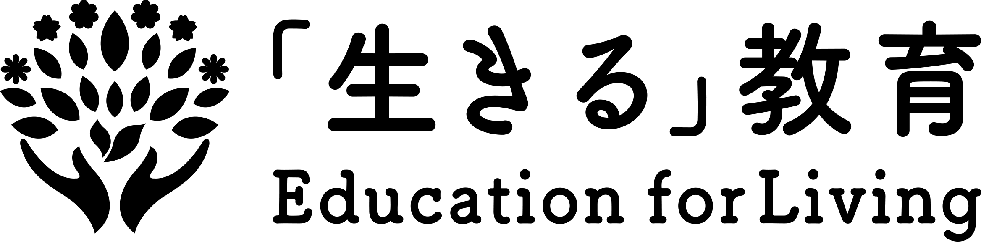

１０にしたは？

６

５

ランキング

ランキング！

４

ランキング！

ランキング！